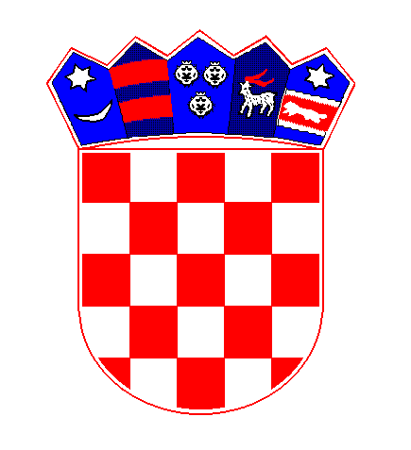 Poslovni broj: 15 Z-178/2022
OPĆINSKI SUD U DUBROVNIKU
Dr. A. Starčevića 23

POZIV NA RASPRAVU ZA ISPRAVAK

Općinski sud u Dubrovniku, po sutkinji Jadranki Klečak, u zemljišnoknjižnom predmetu predlagatelja Daničić Tonči, OIB:3297063730, Put Za Petraču 18, petrača, Župa Dubrovačka, kojeg zastupa punomoćnik Dario Obradović, odvjetnik u Dubrovniku, a radi otvaranja i pokretanja pojedinačnog ispravnog postupka na nekretninama upisanim u zk. ul. 2113, 1565, 2345 k.o. Suđurađ, dana 05.ožujka 2026. godine,

r i j e š i o j e

- U ovom zemljišnoknjižnom predmetu rasprava za ispravak u pojedinačnom ispravnom postupku se zakazuje za dan

15.svibnja 2026. g. u 11:15 sati na licu mjesta
čest. zgr. 134/1, čest. 932/3 z.ul. 2113, kč. 483 i 532/1 z.ul. 1565; kč. 954/3, 952, 709/3, 709/4, 761/6, 761/7, 930/1, 929/1 z.ul. 2345 k.o. Suđurađ

- Na raspravu se pozivaju
- predlagatelj, putem punomoćnika
- Klepac Neda, 42 Annette St. Oakley 0, NSW 2223 Sydney, Australia
- Lidija Šimunović pok. Mila, oglasna ploča
- Šimunović Katica ud. Mila, oglasna ploča
- Šimunović Ane ud. Antuna, oglasna ploča
- Šabić Niko Ankin, oglasna ploča
- Daničić Šimo, Puhijera 4, Suđurađ, 20223 Šipanska Luka
- Daničić Iva, Puhijera 4, Suđurađ, 20223 Šipanska Luka
- e-oglasna ploča suda
- vještak Ilija Margaretić

III. Nenazočnost pozvanih osoba ne odgađa održavanje rasprave za ispravak, niti znači da je nenazočna osoba povukla svoju prijavu ili prigovor, a niti da priznaje tuđe prijave ili prigovore.
IV. Poziva se predlagatelj da u roku od 8 dana od dana primitka ovog rješenja uplati iznos od 113,00€ na ime predujma za troškove očevida i izlaska suda na lice mjesta, a na broj računa IBAN HR5723900011300000120, te dokaz o uplati dostave u spis pozivom na gore navedeni poslovni broj, u protivnom se očevid neće održati.
V. Nitko nije ovlašten zahtijevati odgodu rasprave niti povrat u prijašnje stanje.

U Dubrovniku, 05.ožujka 2026 godine

Sutkinja :
Jadranka Klečak, v.r.

DN-a:
- kao u točki II.
- računovodstvo

Za točnost otpravka-ovlašteni službenik:
Tamara Grozdanović

